PROTOKOL č.2
Metody sterilní práce
Očkování a uchovávání mikroorganismů

Cíl práce:
Co je cílem izolace mikroorganismů? Co je cílem přeočkování buněk? Jak odvodíme správné podmínky kultivace?

Materiál a použité kmeny:
Bakteriologické plotny s MPB (meat-peptone broth)
Zkumavky se šikmým agarem MPA
Zkumavky s tekutým mediem MPB
Očkovací kličky
Stojánky
Termostat

Bakteriální kmeny: Escherichia coli CCM 3954
Pseudomonas putida
Serratia marcescens CCM 303
Kocuria rosea CCM 839
Micrococcus luteus CCM 169
Bacillus cereus CCM 2010

Teoretická část:

Jako kultury označujeme mikroorganismy kultivované v laboratorních podmínkách na živných mediích. Pracujeme-li s kulturou jednoho druhu, považujeme ji za kulturu čistou. Kultury smíšené jsou kultury několika druhů (kupříkladu izoláty z přirozeného prostředí, které je potřeba kultivací pro identifikaci oddělit = izolovat). Jako kultury technické se označují smíšené kultury používané pro výzkumné nebo provozní účely (v čistírnách odpadních vod, bakteriální filtry, bioreaktory...).
Kultury přenášíme (= přeočkováváme na čerstvé medium původně z tekutého nebo z tuhého media. Charakter růstu a podmínky následné kultivace jednotlivých kmenů se vždy odlišují od růstu daného druhu v přirozeném prostředí. Rovněž je potřeba mít na paměti, že mnoho bakteriálních druhů je nekultivovatelných.

Izolace = získání čisté kultury (mohou být využívána buďto selektivní media, na kterých nám vyroste pouze žádaný bakteriální taxon; na neselektivním (univerzálním) mediu využíváme metodu křížového roztěru, kdy sice můžeme na první misce pracovat se smíšenou kulturou, ale podle vzhledu vyrostlých kolonií jsme schopni tyto různé kolonie rozpoznat, izolovat a následným dalším křížovým roztěrem druhý den čistotu růstu potvrdit – teoreticky by měl na další misce růst pouze tento dále rozočkovaný kmen, se kterým jsme se rozhodli pracovat)
- Křížový roztěr – postupné zřeďování původní kultury tak, aby na konci křížového roztěru vyrůstaly na tuhém mediu jednotlivé kolonie bakterií – klony; klička s přenášenou kulturou se po každém kroku očkování žíhá v plameni, tím na ní usmrtíme buňky a po agaru roztíráme stále menší a menší množství bakterií
- V místě tzv. hádku vyrůstají jednotlivé kolonie = jednotlivé kmeny, u kterých hodnotíme profil, tvar, barvu, okraje...

- Na jaká media kultury očkujeme?
Ve cvičeních pracujeme s čistými kulturami získanými z České sbírky mikroorganismů, dle jejího katalogu kultur tedy dodržujeme podmínky kultivace (v katalogu je vždy uvedeno doporučené medium definovaného složení, teplota a podmínky kultivace). Pokud však izolujeme neznámé buňky z prostředí, snažíme se dodržet podmínky, které jsou v tomto daném prostředí přirozené (koncentrace soli, živiny, teplota – př: u izolace mořských bakterií – v mediu musí být určitá koncentrace soli, živiny a kultivujeme většinou při nižší teplotě než při kultivaci kupříkladu patogenních mikrobů).
Zvažujeme-li aspekty růstu kultury (pracujeme s čistou či smíšenou?), patří mezi ně limit živin, kyslíku, typ kultivace (stacionární, kontinuální), homogenita růstu; odlišně bude probíhat růst v tekutém mediu a na agaru (jiná distribuce živin, kyslíku..). Charakter růstu je samozžejmě in vitro odlišný než v prostředí.

- Jaká jsou rozmezí teplot kultivace?
Podle optimální teploty kultivace rozlišujeme tři základní skupiny mikroorganismů:
psychrofilní mikroorganismy – optimum růstu méně než 20 °C (př: oceány...)
(mohou růst i v ledničce!)
mezofilní mikroorganismy – optimum růstu se pohybuje mezi 20 - 40 °C
    - většina bakteriálních druhů; paraziti
    - rod Pseudomonas je příkladem této skupiny, ale některé druhy mohou opět růst při chladničkových teplotách (4°C)!
termofilní – optimum cca 55 °C; extremní termofili rostou kolem 100°C

- Jak můžeme mikroorganismy rozdělit podle jejich vztahu ke kyslíku?
Bakteriální druhy kultivované za přístupu vzduchu označujeme jako aerobní. Aerobní kultivace je zajištěna nátěrem buněk na agar na Petriho misce; v tekutém prostředí je to pak v nízké vrstvě media. Větší objemy tekutého media by již musely být syceny kyslíkem! Ty druhy, pro které je kyslík jedovatý, označujeme jako striktně anaerobní. Některé střevní bakterie jsou příkladem fakultativních anaerobů, kterým nevadí anaerobní prostředí (regulace anaerobních drah), ale v prostředí s kyslíkem přepínají na energeticky výhodnější aerobní metabolismus. Mikroaerofilní druhy pak vyžadují určité nízké procento kyslíku.
Prakticky se anaerobní nebo mikroaerofilní kultivace provádí vpichem do agaru nebo zaočkováním do vysoké vrstvy kapalin. Je nutno snížit oxidoredukční potenciál přidáním redukujících látek (kyselina askorbová, thioglykolát, thiosíran..). Pokud anaerobní prostředí vytváříme (př.kultivace na Petriho miskách), kultivace probíhá v anaerostatu (v nádobě je sáček obsahující směs chemikálií (železný prášek, kyseliny vinná, citronová..), která po ovlhčení uvolňuje vodík, který v přítomnosti katalyzátoru (Pt, Pd) reaguje s přítomným vzdušným kyslíkem a tím jej odčerpá.

- Jaké typy kultivace rozeznáváme?
Do tekutého media naočkované kultury můžeme kultivovat 1) kontinuálně (takto se kupříkladu pracuje ve věších objemech media s průmyslovými kmeny). Příkladem je chemostat. Růstová rychlost kultury je v něm řízena koncentrací limitující živiny, která je přítokem nového media dodávána. Naočkujeme-li medium a toto již není dále dodáváno, jedná se o kultivaci 2) statickou. V tekutém mediu může být statická kultivace submerzní = třepaná, nebo vzdušněná. Těmito procesy se promícháváním zvětšuje plocha fázového rozhraní a může probíhat efektivnější výměna plynů. Příkladem jsou provzdušňovací rošty v bioreaktorech).

- Jak budeme kultivovat naočkované kultury ve cvičení?
Bude se jednat o statickou kultivaci na tuhých agarech (bakteriologické plotny a šikmé agary) a v tekutém mediu ve zkumavkách. Kmeny budou kultivovány na doporučených mediích v termostatu při optimální teplotě růstu dané kultury.
- kultury na Petriho miskách kultivujeme dnem vzhůru vzhledem k tvorbě kondenzní vody – aby nezkapávala. Medium tak také pomaleji vysychá.
- délka kultivace je závislá na typu experimentu a na očkovaném bakteriálním kmeni
- bakteriální kmeny ze cvičení kultivujeme aerobně

- Když bychom chtěli vyjádřit růst námi naočkovaných buněk při statické kultivaci na Petriho misce, jak bude tzv růstová křivka vypadat? (neplatí pro kontinuální kultivaci!!)

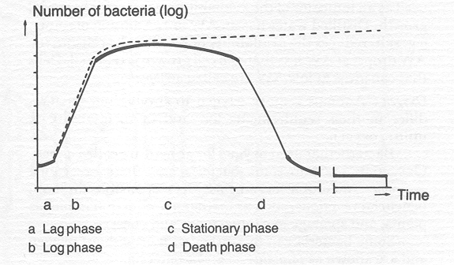 obr: růstová křivka

- jedná se o grafické vyjádření závislosti počtu buněk na délce statické kultivace
- Lag fáze – je část křivky, kdy probíhá přizpůsobování a růst samotné buňky, aktivace vhodných enzymů, organizace metabolismu, v činnosti jsou adaptivní enzymy, mnoho RNA (syntéza enzymů), řada buněk odumírá – v této fázi jsou velmi citlivé
(při přeočkování do čerstvého media určitou dobu trvá, než začne biomasa růst – to je rozdíl mezi růstem a množením; při přeočkování buněk ze stejného media do čerstvého se stejným složením tato lag fáze chybí – buňky jsou již metabolicky adaptované)
- Fáze fyziologického mládí – jsou nasyntetizovány již všechny potřebné enzymy a kultura vykazuje maximální rychlost růstu. Ta je závislá jen na frekvenci transkripce informace pro enzymy, roste objem buňky
- Log fáze – logaritmická – exponencionální, intenzivní růst buňky a metabolismus, trvá, dokud není koncentrace živin limitující, všechny buňky se dělí konstantní rychlostí. Proto se z této části křivky využívají parametry pro srovnání! Buňka se dá z této fáze nejlépe charakterizovat, protože je adaptovaná, má již vše, co potřebuje a dělí se konstatní rychlostí. Charakter růstu se odečítá vždy v log fázi!
(měří se suchá a mokrá hmotnost buněk, nárust metabolitu, N, C, zákal,
stanovení váhy DNA, RNA)
- Fáze zpomaleného růstu – snížení intenzity metabolismu, hromadění metabolitů
- Fáze stacionární – snížení rychlosti množení, počet nově vzniklých buněk se vyrovnává s počtem odumřelých, dochází k vyčerpání živin, délka života závisí na citlivosti k hladovění, mohou vznikat endospory
- Fáze odumírání – medium je spotřebováno a buňka odbourává své zásobní látky, čelí kyselosti prostředí (ze svých zpoldin), nestačí reparační systémy
Dvojitá růstová křivka – objevuje se při postupném využívání dvou substrátů, tzv. „diauxie“

- Když bychom chtěli naočkované kmeny v budoucnu použít, jak je můžeme uchovávat?
Pro uchovávání bakterií je nutné zajištění životaschopnosti, často vznikají fenotypové varianty a mutanty.
- na Petriho misce při 4 °C (krátkodobě, nutno přeočkovávat – laktokoky například po týdnu, bacily po 2-3 měsících)
- ve zkumavce v agaru ve vpichu
- na šikmém agaru v lednici při +4 °C nebo v místnosti, termostatu při 25 °C
- na porózních materiálech - želatinových discích, kuličkách
- pod sterilním minerálním olejem (houby, bakterie)
- v destilované vodě
- lyofilizované – lyofilizace = vymražení vody ve vakuu sublimací vody, lyofilizace je méně šetrná než kryoprezervace, nelze lyofilizovat všechny bakterie, houby například vůbec, snížení viability, kratší uchovávání ve srovnání s kryoprezervací, ale nese tu výhodu, že lyofilizované kultury jsou připravené ihned k odeslání, lépe se s nimi manipuluje
- laboratoř -20 °C až -30 °C – taková teplota ale škodí buňce
- zmrazené na – 70 °C po malých objemech v hlubokomrazicím boxu (měsíce, roky)
- boxy s pevným CO₂ – suchý led (-78 °C)
- kryogenní mrazáky (- 150 °C)
- kryoprezervace (sensu stricto pod – 139°C) – reverzibilní anabióza, neprobíhají biochemické reakce; zamražení kultur v tekutém dusíku (-196°C) nebo v jiných plynech (He, Cr, H), uchovávání neomezeně dlouho; postupným zmražováním (kontrolovaná rychlost zamražení: ideál 1°C/min pro snížení osmotické disbalance a proti nevhodnému formování krystalů v buňce; některé odolné bakterie snesou rychlejší nebo okamžité zamražení – dle rigidity buňky), vhodné kryoprotektany v mediu – dimethylsulfoxid, glycerol
(tato metoda se používá od r.1965)

Postup:

Při kultivaci mikroorganismů je potřeba přenést do sterilní živné půdy živé buňky (= inokulum) žádaného druhu (= očkování). Do kultury ani půdy nesmí vniknout cizí mikroorganismy ze vzduchu, z pomůcek, vlastní flory (= aseptická práce). Proto pracujeme v zavřené místnosti, omyté ruce a stůl, blízko plamene kahanu, co nejrychleji. Hrdla nádob i zátek před a po práci ožehneme plamenem. Zátky nikdy nepokládáme, ale držíme mezi malíčkem a prsteníčkem. Nádoby s kulturou necháváme otevřené jen po nezbytně dlouhou dobu a s hrdlem poblíž plamene.

Všechny zkumavky i Petriho misky popíšeme fixou (druh, kmen, datum, své iniciály).

Očkování kultur z tuhých medií
- bakteriologickou kličkou z Petriho misky/ze šikmého agaru na tuhé či do tekutého med., při očkování nemluvíme, pracujeme na stolech otřených Incidurem.

- ze šikmého agaru na šikmý agar
- do levé ruky uchopíme obě zkumavky se šikmým agarem, malíčkem pravé ruky vytáhneme zátku ze zkumavky s kulturou
- hrdlo zkumavky ožíhneme
- sterilní (ožíhnutou a vychladlou) kličku vsuneme do zkumavky s kulturou, nabereme nárůst do očka kličky
- kličku vytáhneme, ožíhneme hrdlo zkumavky i zátku a zkumavku zazátkujeme
- malíčkem pravé ruky vytáhneme zátku ze sterilní zkumavky s čistým šikmým agarem
- ožíhneme hrdlo zkumavky
- kličkou naočkujemešikmý agar hádkem
- ožíhneme hrdlo zkumavky i zátku a uzavřeme zkumavku
- vyžíháme kličku

- ze šikmého agaru na Petriho misku
- ze zkumavky s kulturou odebereme nárůst na bakteriologickou kličku výše uvedeným postupem
- mírně odklopíme víčko Petriho misky a naneseme kulturu na agar cca 1 cm od stěny, nanesení kultury do plošky 0,5 cm
- přiklopíme víčko a vyžíháme kličku

- do tekutého media
- kulturu odebereme z tuhého media kličkou (z Petriho misek odebíráme jednu kolonii)
- zkumavku s tekutým mediem uchopíme do levé ruky, malíkem pravé rukky vytáhneme zátku
- ožíhneme hrdlo zkumavky
- odebraný vzorek rozetřeme po stěně zkumavky nad hladinou media a postupně buňky do media převádíme
- ožíhneme hrdlo zkumavky i zátku a uzavřeme
- vyžíháme kličku

Očkování kultur z tekutých medií

- většinou sterilními pipetami známého objemu do tekutého nebo na tuhé medium
- do tekutého media
- uchopíme sterilní pipetu do pravé ruky, malíkem vytáhneme zátku z Erlenmyerovy baňky nebo zkumavky
- hrdlo baňky/zkumavky ožíhneme a pipetou s nástavcem odebereme objem kultury
- ožíhneme zátku a uzavřeme baňku
- malíkem pravé ruky vytáhneme zátku z baňky se sterilním tekutým mediem a ožíhneme hrdlo
- vypustíme kulturu z pipety do sterilního media, ožíhneme zátku i hrdlo a baňku/zkumavku uzavřeme
- kulturu protřepeme
- na Petrio misku
- tento postup se používá například při zjištění počtu bakteriálních buněk metodou ředění
- sterilně odebereme pipetou kulturu
- daný objem vypustíme do středu Petriho misky s agarem
- sterilní hokejkou (má širokou plochu pro roztírání po Petriho misce, zaručí se tak rozetření všech buněk od sebe, každá kolonie je pak klon jedné buňky) kulturu rozetřeme po povrchu misky, ihned přiklopíme víko misky

Každý očkuje:
- 1-2 kmeny do tekutého media
- 2 kmeny na dva šikmé agary
- čtyři různé kmeny na 1 misku do 4 kvadrantů, očkovat hádkem
- 1 kmen na Petriho misku křížovým roztěrem
- směs dvou kmenů na Petriho misku křížovým roztěrem – cílem je izolace 2 typů kolonií (pro budoucí pozorování je výhodné naočkovat směs dvou různě pigmentovaných kmenů

Závěr:
Do jakých typů medií a jakým způsobem byly kmeny očkovány? Prokázala se sterilita práce při přípravě medií v minulém cvičení? Co je účelem křížového roztěru? Při jaké teplotě budou kmeny kultivovány?

Vyhodnocení růstu kultur v příštím cvičení:
(možno odevzdat hodnocení růstu na dalším papíře zvlášť)

Nákresy:
1) křížový roztěr očkovací bakteriologickou kličkou
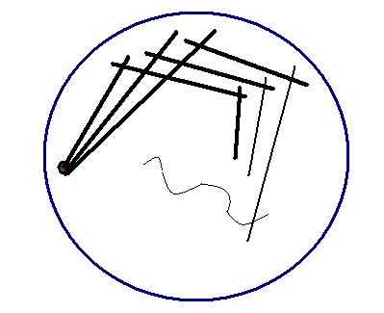
žíhání
žíhání
žíhání

2) Způsob očkování kličkou v kvadrantech – např. 4 kmeny (a) v polovině misky (b)
a) b)

3) Postup křížového roztěru

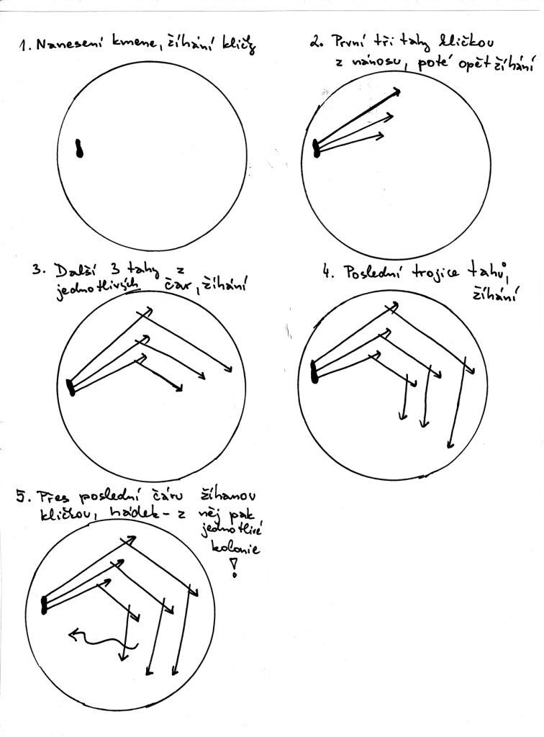

4) Očkování Petriho misky v ruce (1b) a s miskou položenou na stole (1a).
Další metoda křížového roztěru (2).

